linux安装weblogic12c
环境
Red Hat Enterprise Linux 5 64-bit
JDK 1.6 x32 或 JDK 1.6 x64

下载地址
http://www.oracle.com/technetwork/middleware/weblogic/downloads/wls-main-097127.html
http://download.oracle.com/otn/nt/middleware/11g/wls/1211/wls1211_generic.jar

此安装包可以安装位32位或64位，oracle官网账户密码要求包括大小写字母和数字。
官方文档地址
http://www.oracle.com/technetwork/middleware/weblogic/documentation/index.html

图形界面安装32的
java -jar wls1211_generic.jar
控制台安装模式
java -jar wls1211_generic.jar -mode=console
图形界面安装64的，需要64的jdk
java -d64 -jar wls1211_generic.jar

[oracle@dev opt]$ java -d64 -jar wls1211_generic.jar
Xlib: connection to ":0.0" refused by server
Xlib: No protocol specified
无法实例化 GUI, 默认进入控制台模式。
Extracting 0%.............[oracle@dev opt]$
[oracle@dev opt]$ su root
口令：
[root@dev opt]# xhost +
access control disabled, clients can connect from any host
[root@dev opt]# su oracle
[oracle@dev opt]$ java -d64 -jar wls1211_generic.jar
Extracting
0%............................................................................
........................100%

1.下一步
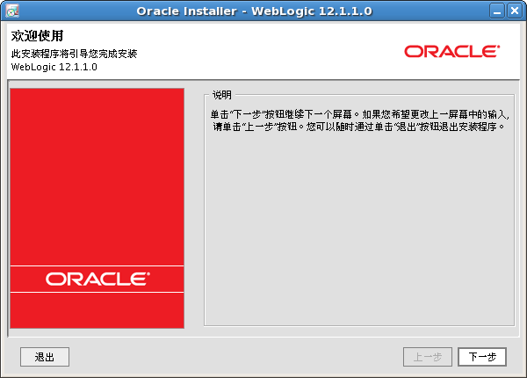
2.可修改主目录 /u01/app/Middleware
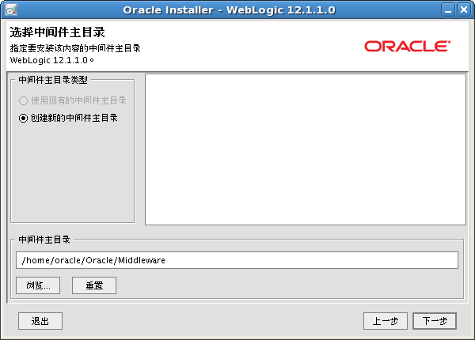
3.去掉复选框
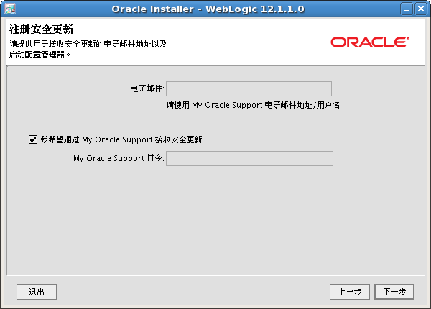

继续
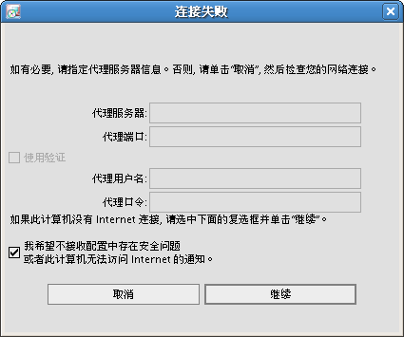
4.选典型
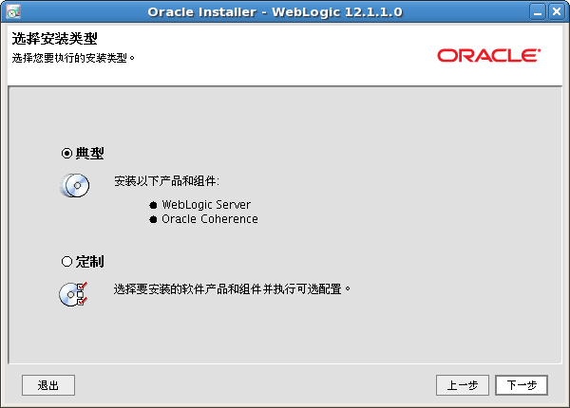
非典型的情况，两个样例没选
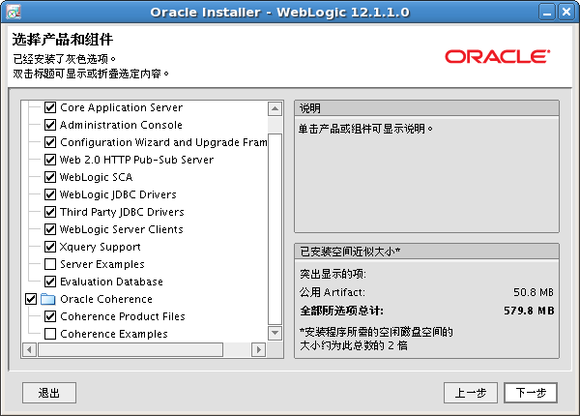
5.下一步
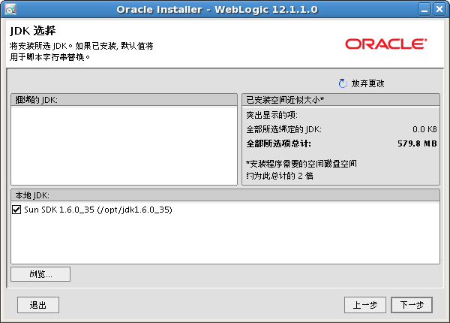
6.下一步
7.下一步
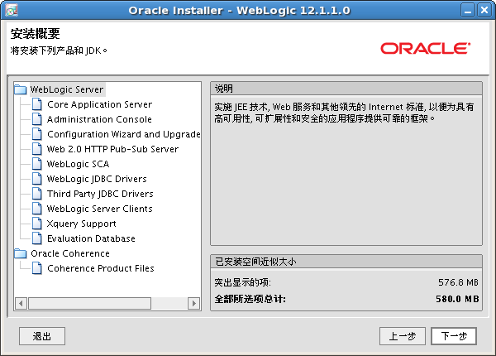
8.等待
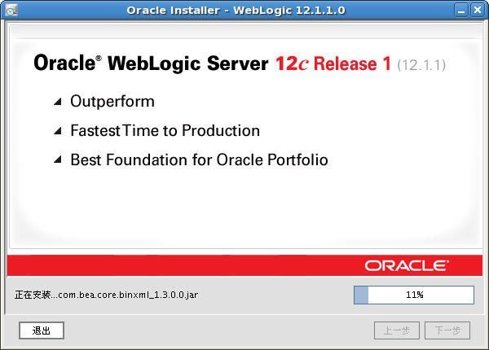
9.完成
点 Gettging Started ... 创建域 (扩展域就是集群了)
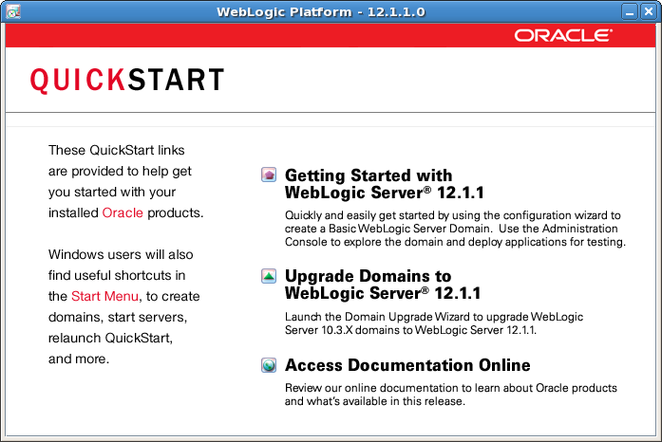
10.下一步
11.下一步
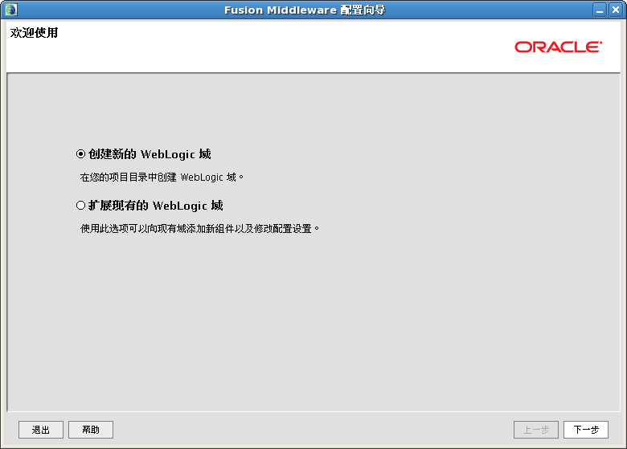
12.下一步
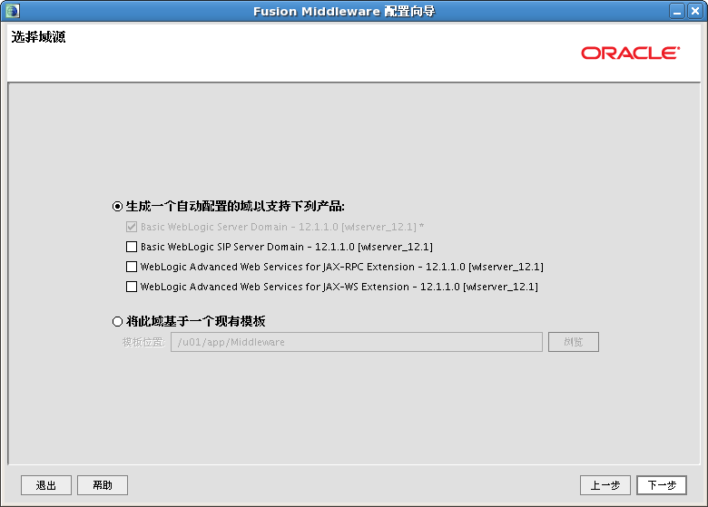
13.可修改域名称
14.这有一个bug，要先点下一步后在输入口令，否则输入不上。密码要包含英文和数字
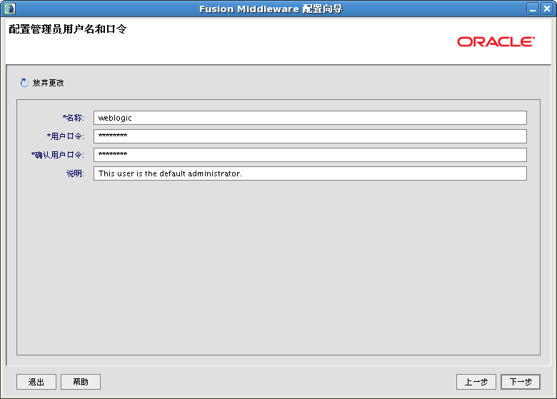
15.下一步
16.下一步
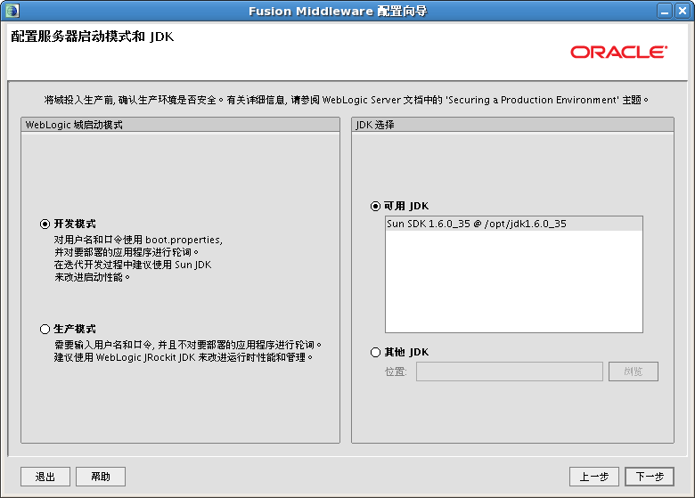
17.下一步
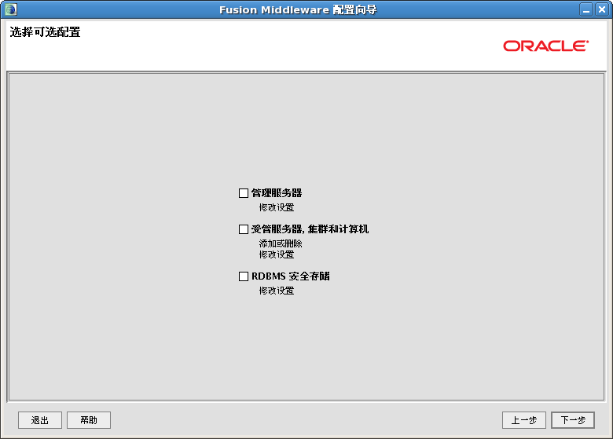
18.创建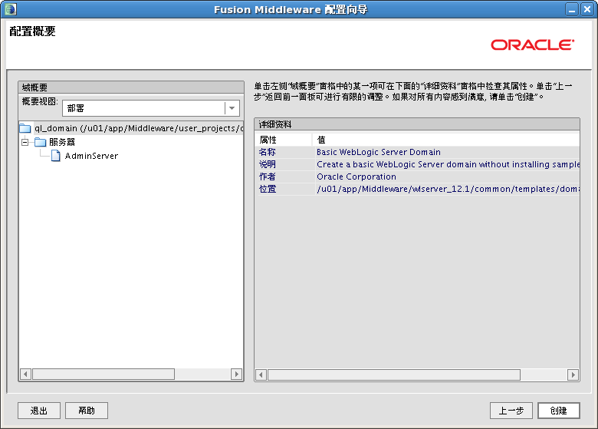
19.完成
好了，安装完了

控制台
Admin Server Console
http://hostname:7001/console
登录后
